|  |  |
| --- | --- |
| E/ECE/324/Rev.2/Add.127/Amend.4−E/ECE/TRANS/505/Rev.2/Add.127/Amend.4 | |
|  | 9 November 2015 |

Соглашение

О принятии единообразных технических предписаний для колесных транспортных средств, предметов оборудования и частей, которые могут быть установлены и/или использованы на колесных транспортных средствах, и об условиях взаимного признания официальных утверждений, выдаваемых на основе этих предписаний[1]*

(Пересмотр 2, включающий поправки, вступившие в силу 16 октября 1995 года)

Добавление 127: Правила № 128

Поправка 4

Дополнение 4 к первоначальному варианту Правил − Дата вступления в силу: 8 октября 2015 года

Единообразные предписания, касающиеся официального утверждения источников света на светоизлучающих диодах (СИД) для использования в официально утвержденных фарах механических транспортных средств и их прицепов

Данный документ опубликован исключительно в информационных целях. Аутентичным и юридически обязательным текстом являются документы:  
- ECE/TRANS/WP.29/2015/33

- ECE/TRANS/WP.29/2015/33/Corr.1.



**ОРГАНИЗАЦИЯ ОБЪЕДИНЕННЫХ НАЦИЙ**

*Пункт 3.8, таблицу* изменить следующим образом:

"

|  |  |  |  |  |  |  |  |
| --- | --- | --- | --- | --- | --- | --- | --- |
| λ | S(λ) |  | λ | S(λ) |  | λ | S(λ) |
| 250 | 0,430 |  | 305 | 0,060 |  | 355 | 0,000 16 |
| 255 | 0,520 |  | 310 | 0,015 |  | 360 | 0,000 13 |
| 260 | 0,650 |  | 315 | 0,003 |  | 365 | 0,000 11 |
| 265 | 0,810 |  | 320 | 0,001 |  | 370 | 0,000 09 |
| 270 | 1,000 |  | 325 | 0,000 50 |  | 375 | 0,000 077 |
| 275 | 0,960 |  | 330 | 0,000 41 |  | 380 | 0,000 064 |
| 280 | 0,880 |  | 335 | 0,000 34 |  | 385 | 0,000 053 |
| 285 | 0,770 |  | 340 | 0,000 28 |  | 390 | 0,000 044 |
| 290 | 0,640 |  | 345 | 0,000 24 |  | 395 | 0,000 036 |
| 295 | 0,540 |  | 350 | 0,000 20 |  | 400 | 0,000 030 |
| 300 | 0,300 |  |  |  |  |  |  |

"

*Приложение 1,*

*Перечень категорий источников света на СИД и номеров их спецификаций* изменить следующим образом:

"

|  | *Категория* |  | *Номер(а) спецификации* |  |
| --- | --- | --- | --- | --- |
|  | LR1 |  | LR1/1−5 |  |
|  | LW2 |  | LW2/1−5 |  |
|  | LR3A |  | LR3/1−5 |  |
|  | LR3B |  | LR3/1−5 |  |
|  | LR4A |  | LR4/1−5 |  |
|  | LR4B |  | LR4/1−5 |  |

"

*Перечень спецификаций для источников света на СИД и порядок их следования* изменить следующим образом:

"

|  | *Номер(а) спецификации* |  |
| --- | --- | --- |
|  | LR1/1−5 |  |
|  | LW2/1−5 |  |
|  | LR3/1−5 |  |
|  | LR4/1−5 |  |
|  |  |  |

"

*Включить после спецификации LW2/5 новые спецификации LR3/1−5 и LR4/1−5* следующего содержания:

См. стр. ниже (по одной спецификации на странице).

**КАТЕГОРИИ LR3A и LR3B Спецификация LR3/1**

Чертежи предназначены только для указания основных размеров источника света на СИД

Reference axis 2

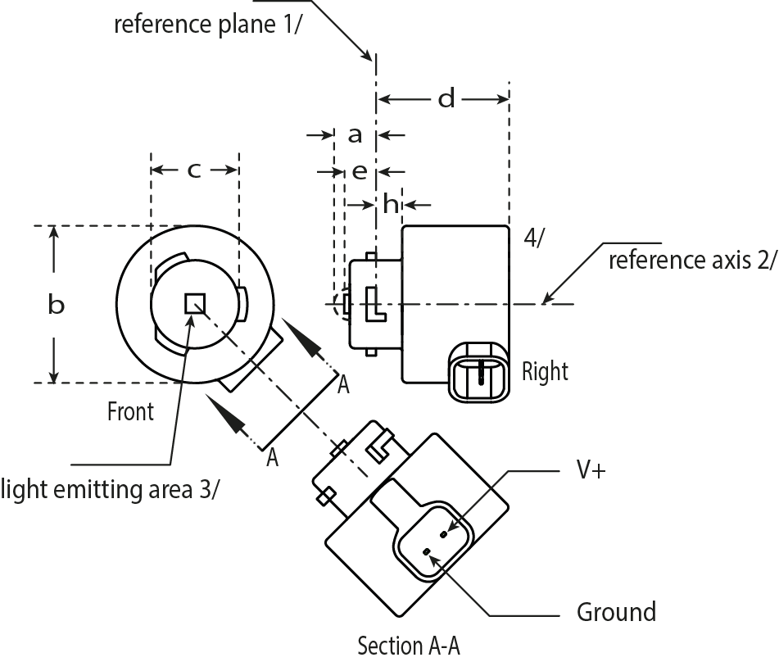

Плоскость отсчета 1

Ось отсчета 2

Right

Right

Вид справа

Вид спереди

Светоизлучающая зона 3

Заземление

Сечение A-A

4

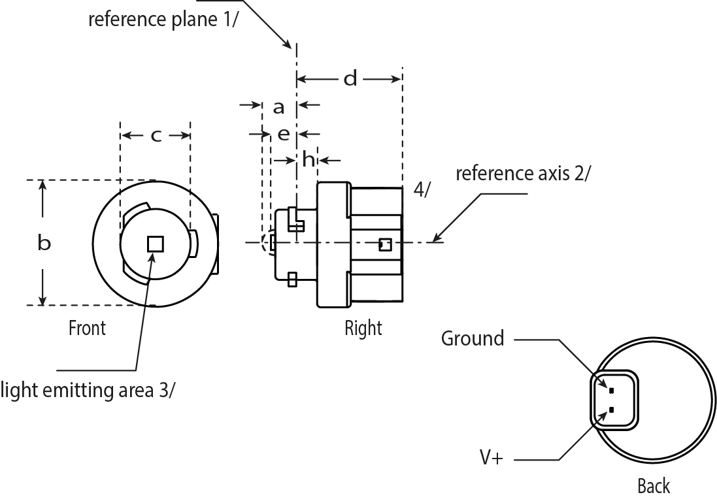

V+

Плоскость отсчета 1

Ось отсчета 2

Вид справа

Вид спереди

Светоизлучающая зона 3

Заземление

Вид сзади

4

Рис. 1*

**Основной чертеж для LR3A (вверху) и LR3B (внизу)**

Примечания см. в спецификации LR3/2.

* Метод проекции:

**КАТЕГОРИИ LR3A и LR3B Спецификация LR3/2**

Таблица 1  
Основные электрические и фотометрические характеристики источника света на СИД

|  |  |  |  |  |
| --- | --- | --- | --- | --- |
| *Размеры* | |  | *Источник света на СИД серийного производства* | *Стандартный источник света на СИД* |
| a | | мм | 6,0 макс. | |
| b | | мм | c + 10,0 мин.  38,0 макс. | |
| c | | мм | 18,5 ± 0,1 | |
| d | | мм | 28,0 макс. | |
| e | | мм | 3,0 ± 0,30 | 3,0 ± 0,15 |
| h | | мм | 5,5 + 0,0/ – 0,1 | |
| Цоколь PGJ18.5d-1 в соответствии с изданием МЭК 60061 (спецификация 7004-185-1) | | | | |
| Электрические и фотометрические характеристики5 | | | | |
| Номинальные значения | Вольты | | 12 | |
| Ватты | | 3 | |
| Фактические значения6 | Ватты  (при 13,5 В постоянного тока) | | 3,5 макс. | 3,5 макс. |
| Световой поток (в лм при 13,5 В постоянного тока) | | 80 ± 20%7 | 80 ± 10%8 |
| Световой поток (в лм при 9 В постоянного тока) | | 19 мин. |  |

1 Плоскость отсчета представляет собой плоскость, определяемую точками контакта нижней части держателя и цоколя.

2 Ось отсчета перпендикулярна плоскости отсчета и проходит через центр штыкового соединения.

3 Светоизлучающая зона: проверяется с помощью "системы шаблона", изображенной на рис. 2.

4 Для конвекции вокруг источника света оставляют свободное воздушное пространство не менее 5 мм.

5 Излучаемый свет должен быть красным.

6 После непрерывного функционирования в течение 30 минут при температуре 23 ± 2,5 °C.

7 Измеренное значение должно находиться в пределах от 100% до 70% значения, измеренного  
по прошествии 1 минуты.

8 Измеренное значение должно находиться в пределах от 85% до 75% значения, измеренного   
по прошествии 1 минуты.

Электрические характеристики

В случае сбоя в работе источника света на СИД (свет не излучается) максимальное потребление тока, когда источник работает в диапазоне 12−14 В, должно быть менее 20 мA (разомкнутая цепь).

**КАТЕГОРИИ LR3A и LR3B Спецификация LR3/3**

Требование для контрольного экрана

Нижеследующее испытание имеет целью определить требования для видимой светоизлучающей зоны источника света на СИД и проверить правильность расположения светоизлучающей зоны по отношению к оси отсчета и плоскости отсчета в порядке проверки соблюдения установленных предписаний.

Положение светоизлучающей зоны проверяют с помощью "системы шаблона", изображенной на рис. 2, на котором показана проекция зоны при визуализации под углом γ = 0º в плоскостях C90 и C180 (значения C и γ определены на рис. 3).

Параметры светового потока, излучаемого в направлении визуализации, в соотношении к общему световому потоку должны соответствовать данным, указанным в таблице 3.

f/3

Ось отсчета проходит перпендикулярно в центре светоизлучающей зоны

f/3

f/3

f/3

f/3

f/3

AA

BB

BB

BB

BB

CC

CC

CC

CC

f/2

f/2

Рис. 2  
**Определение светоизлучающей зоны с помощью шаблона, размеры которой указаны в таблице 2**

Таблица 2  
Размеры "системы шаблона" на рис. 2

|  |  |
| --- | --- |
| *Размеры в мм* | *f* |
| Источники света на СИД серийного производства | 3,0 |
| Стандартные источники света на СИД | 3,0 |

Таблица 3  
Параметры светового потока, излучаемого в направлении визуализации из участков, указанных на рис. 2, в соотношении к общему световому потоку

| *Участок(ки)* | *Источники света на СИД  серийного производства* | *Стандартные источники света на СИД* |
| --- | --- | --- |
| A | ≤25% | ≤10% |
| Каждый участок B отдельно | ≥15% | ≥20% |
| Каждый участок C отдельно | − | ≤10% |
| Участок A, все участки B  и все участки C вместе | ≥90% | ≥90% |

**КАТЕГОРИИ LR3A и LR3B Спецификация LR3/4**

Нормализованное распределение силы света

Нижеследующее испытание имеет целью определить нормализованное распределение силы света источника в произвольной плоскости, на которой расположена ось отсчета. За начало системы координат принимают точку пересечения оси отсчета и плоскости, параллельной плоскости отсчета и расположенной на удалении e.

Источник света устанавливают на плоской пластине с соответствующими монтажными клеммами. Пластину устанавливают на столик гониометра с помощью соответствующего крепежного устройства таким образом, чтобы ось отсчета источника света совпадала с одной из осей вращения гониометра. Соответствующая регулировка в целях измерения показана на рис. 3.

Значения силы света регистрируют с помощью стандартного фотогониометра. Расстояние измерения следует выбирать таким образом, чтобы детектор находился в пределах внешнего участка распределения света.

Измерения проводят в плоскостях С: C0/180 и C90/270, через которые проходит ось отсчета источника света. Испытательные точки для каждой плоскости и различных полярных углов γ указаны в таблице 4.

После измерения данные нормализуются в пересчете на 1 000 лм в соответствии с пунктом 3.1.11 с использованием светового потока испытуемого отдельного источника света. Данные должны соответствовать пределам допусков, определенных в таблице 4.

Чертежи служат только для иллюстрации схемы монтажа для измерения характеристик источника света СИД.

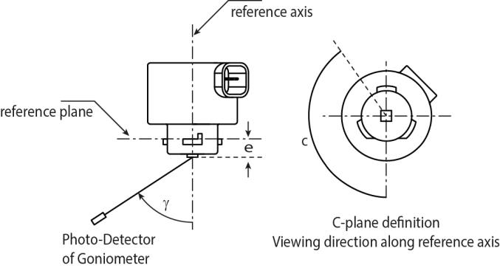

Ось отсчета

Плоскость отсчета

Фотодатчик   
гониометра

Определение плоскости С

Визуализация вдоль оси отсчета

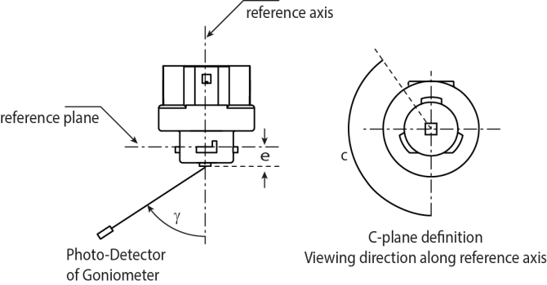

Ось отсчета

Плоскость отсчета

Фотодатчик   
гониометра

Определение плоскости С

Визуализация вдоль оси отсчета

Рис. 3

**Схема измерения распределения силы света для LR3A (вверху) и LR3B (внизу)**

**КАТЕГОРИИ LR3A и LR3B Спецификация LR3/5**

Распределение силы света, указанное в таблице 4, должно быть в целом единообразным, т.е. таким, чтобы относительную силу света между двумя смежными точками решетки можно было рассчитать методом линейной интерполяции по двум смежным точкам решетки. В случае возникновения сомнений такая проверка может проводиться в дополнение к верификации точек решетки, указанных в таблице 4.

Таблица 4  
Значения нормализованной силы света, измеренные в испытательных точках, для ламп серийного производства и стандартных источников ламп соответственно

|  |  |  |  |  |
| --- | --- | --- | --- | --- |
|  | *Лампы на СИД серийного производства* | | *Стандартные лампы на СИД* | |
| *Угол γ* | *Минимальная сила в кд/1 000 лм* | *Максимальная сила  в кд/1 000 лм* | *Минимальная сила  в кд/1 000 лм* | *Максимальная сила  в кд/1 000 лм* |
| -90° | 0 | 38 | 0 | 25 |
| -75° | 0 | 160 | 0 | 140 |
| -60° | 98 | 246 | 127 | 220 |
| -45° | 142 | 305 | 181 | 275 |
| -30° | 169 | 352 | 213 | 315 |
| -15° | 192 | 389 | 239 | 340 |
| 0° | 200 | 401 | 248 | 352 |
| 15° | 192 | 389 | 239 | 340 |
| 30° | 169 | 352 | 213 | 315 |
| 45° | 142 | 305 | 181 | 275 |
| 60° | 98 | 246 | 127 | 220 |
| 75° | 0 | 160 | 0 | 140 |
| 90° | 0 | 38 | 0 | 25 |

**КАТЕГОРИИ LR4A и LR4B Спецификация LR4/1**

Чертежи предназначены только для указания основных размеров источника света на СИД

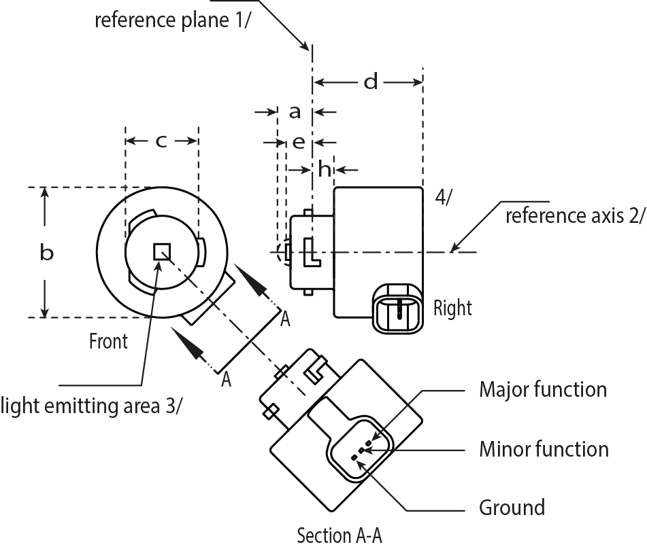

Плоскость отсчета 1

Ось отсчета 2

Вид справа

Светоизлучающая зона 3

Вид спереди

Заземление

Сечение A-A

Основная функция

Вспомогательная функция

4

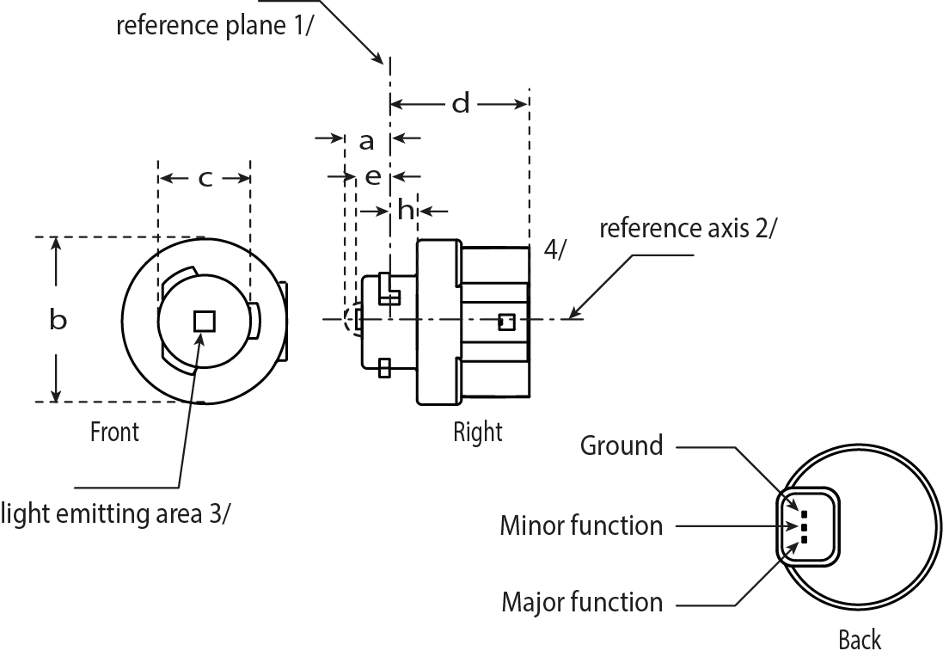

Плоскость отсчета 1

Ось отсчета 2

Вид справа

Основная функция

Вспомогательная функция

Заземление

Светоизлучающая зона 3

Вид сзади

Вид спереди

4

Рис. 1*  
**Основной чертеж для LR4A (вверху) и LR4B (внизу)**

Примечания см. в спецификации LR4/2.

* Метод проекции:

**КАТЕГОРИИ LR4A и LR4B Спецификация LR4/2**

Таблица 1  
Основные электрические и фотометрические характеристики источника света на СИД

|  |  |  |  |  |  |  |
| --- | --- | --- | --- | --- | --- | --- |
| *Размеры* | |  | *Источники света на СИД серийного производства* | | *Стандартные источники света на СИД* | |
| a | | мм | 6,0 макс. | | | |
| b | | мм | c + 10,0 мин.  38,0 мин. | | | |
| c | | мм | 18,5 ± 0,1 | | | |
| d | | мм | 28,0 макс. | | | |
| e | | мм | 3,0 ± 0,30 | | 3,0 ± 0,15 | |
| h | | мм | 5,5 + 0,0/ – 0,1 | | | |
| Цоколь PGJ18.5t-5 в соответствии с изданием МЭК 60061 (спецификация 7004-185-1) | | | | | | |
| Электрические и фотометрические характеристики 5 | | | | | | |
| Номинальные значения |  | | *Вспомогательная функция* | *Основная функция* | *Вспомогательная функция* | *Основная функция* |
| Вольты | | 12 | | 12 | |
| Ватты | | 0,75 | 3 | 0,75 | 3 |
| Фактические значения6 | Ватты  (при напряжении 13,5 В постоянного тока) | | 1,0 макс. | 3,5 макс. | 1,0 макс. | 3,5 макс. |
| Световой поток (в лм при 13,5 В постоянного тока) | | 6 ± 20% | 80 ± 20%7 | 6 ± 10% | 80 ± 10%8 |
| Световой поток (в лм при 9 В постоянного тока) | | 1,5 мин. | 19 мин. |  |  |

1 Плоскость отсчета представляет собой плоскость, определяемую точками контакта нижней части держателя и цоколя.

2 Ось отсчета перпендикулярна плоскости отсчета и проходит через центр штыкового соединения.

3 Светоизлучающая зона: проверяется с помощью "системы шаблона", изображенной на рис. 2.

4 Для конвекции вокруг источника света оставляют свободное воздушное пространство не   
менее 5 мм.

5 Излучаемый свет должен быть красным.

6 После непрерывного функционирования в течение 30 минут при температуре 23 ± 2,5 °C.

7 Измеренное значение должно находиться в пределах от 100% до 70% значения, измеренного по прошествии 1 минуты.

8 Измеренное значение должно находиться в пределах от 85% до 75% значения, измеренного по прошествии 1 минуты.

Электрические характеристики

В случае сбоя в работе источника света на СИД (свет не излучается) максимальное потребление тока, когда источник работает в режиме между 12 В и 14 В, должно быть менее 20 мA (разомкнутая цепь).

Для работы источника в режиме основной функции и в режиме вспомогательной функции должны предусматриваться различные электрические цепи.

**КАТЕГОРИИ LR4A и LR4B Спецификация LR4/3**

Требование для контрольного экрана

Нижеследующее испытание имеет целью определить требования для видимой светоизлучающей зоны источника света на СИД и проверить правильность расположения светоизлучающей зоны по отношению к оси отсчета и плоскости отсчета в порядке проверки соблюдения установленных предписаний.

Положение светоизлучающей зоны проверяют с помощью "системы шаблона", изображенной на рис. 2, на котором показана проекция зоны при визуализации под углом γ = 0º в плоскостях C90 и C180 (значения C и γ определены на рис. 3).

Параметры светового потока, излучаемого в направлении визуализации, в соотношении к общему световому потоку должны соответствовать данным, указанным в таблице 3.

f/3

Ось отсчета проходит перпендикулярно в центре светоизлучающей зоны

f/3

f/3

f/3

f/3

f/3

AA

BB

BB

BB

BB

CC

CC

CC

CC

f/2

f/2

Рис. 2 **Определение светоизлучающей зоны с помощью шаблона с размерами,  
указанными в таблице 2**

# Таблица 2 Размеры "системы шаблона" на рис. 2

|  |  |
| --- | --- |
| Размеры в мм | f |
| Источники света на СИД серийного производства | 4,5 |
| Стандартные источники света на СИД | 4,5 |

Таблица 3  
Параметры светового потока, излучаемого в направлении визуализации из участков, указанных на рис. 2, в соотношении к общему световому потоку

| *Функция* | *Участок(ки)* | *Источники света на СИД серийного производства* | *Стандартные источники света на СИД* |
| --- | --- | --- | --- |
| *Вспомогательная* | A | ≥75% | ≥80% |
| *Основная* | A | ≤25% | ≤10% |
| Каждый участок B отдельно | ≥15% | ≥20% |
| Каждый участок C отдельно | − | ≤10% |
| Участок A, все участки B и все участки C вместе | ≥90% | ≥90% |

**КАТЕГОРИИ LR4A и LR4B Спецификация LR4/4**

Нормализованное распределение силы света

Нижеследующее испытание имеет целью определить нормализованное распределение силы света источника в произвольной плоскости, на которой расположена ось отсчета. За начало системы координат принимают точку пересечения оси отсчета и плоскости, параллельной плоскости отсчета и расположенной на удалении e.

Источник света устанавливают на плоской пластине с соответствующими монтажными клеммами. Пластину устанавливают на столик гониометра с помощью соответствующего крепежного устройства таким образом, чтобы ось отсчета источника света совпадала с одной из осей вращения гониометра. Соответствующая регулировка в целях измерения показана на рис. 3.

Значения силы света регистрируют с помощью стандартного фотогониометра. Расстояние измерения следует выбирать таким образом, чтобы детектор находился в пределах внешнего участка распределения света.

Измерения проводят в плоскостях С: C0/180 и C90/270, через которые проходит ось отсчета источника света. Испытательные точки для каждой плоскости и различных полярных углов γ указаны в таблице 4.

После измерения данные нормализуются в пересчете на 1 000 лм в соответствии с пунктом 3.1.11 с использованием светового потока испытуемого отдельного источника света. Данные должны соответствовать пределам допусков, определенных в таблице 4.

Чертежи служат только для иллюстрации схемы монтажа для измерения характеристик источника света СИД.



Плоскость  
 отсчета

Фотодатчик  
 гониометра

Определение плоскости С

Визуализация вдоль оси отсчета

Ось отсчета



Плоскость  
отсчета

Ось отсчета

Фотодатчик  
 гониометра

Определение плоскости С

Визуализация вдоль оси отсчета

Рис. 3  
**Схема измерения распределения силы света для LR4A (вверху) и LR4B (внизу)**

**КАТЕГОРИИ LR4A и LR4B Спецификация LR4/5**

Распределение силы света, указанное в таблице 4, должно быть в целом единообразным, т.е. таким, чтобы относительную силу света между двумя смежными точками решетки можно было рассчитать методом линейной интерполяции по двум смежным точкам решетки. В случае возникновения сомнений такая проверка может проводиться в дополнение к верификации точек решетки, указанных в таблице 4.

Таблица 4  
**Значения нормализованной силы света, измеренные в испытательных точках, для ламп серийного производства и стандартных источников ламп соответственно**

|  | *Лампы на СИД серийного производства* | | *Стандартные лампы на СИД* | |
| --- | --- | --- | --- | --- |
| *Угол γ* | *Минимальная сила в кд/1 000 лм* | *Максимальная сила  в кд/1 000 лм* | *Минимальная сила в кд/1 000 лм* | *Максимальная сила  в кд/1 000 лм* |
| -90° | 0 | 38 | 0 | 25 |
| -75° | 0 | 160 | 0 | 140 |
| -60° | 98 | 246 | 127 | 220 |
| -45° | 142 | 305 | 181 | 275 |
| -30° | 169 | 352 | 213 | 315 |
| -15° | 192 | 389 | 239 | 340 |
| 0° | 200 | 401 | 248 | 352 |
| 15° | 192 | 389 | 239 | 340 |
| 30° | 169 | 352 | 213 | 315 |
| 45° | 142 | 305 | 181 | 275 |
| 60° | 98 | 246 | 127 | 220 |
| 75° | 0 | 160 | 0 | 140 |
| 90° | 0 | 38 | 0 | 25 |

*Приложение 4,*

*Пункт 1.2* изменить следующим образом:

"1.2 Значения светового потока, измеренные по прошествии

a) 30 минут или

b) после стабилизации температуры Tb,

должны соответствовать минимальным и максимальным предписанным значениям.

В случае a) это значение должно находиться в пределах от 100% до 80% значения, измеренного по прошествии 1 минуты, если только в спецификации не оговорено иное".

1. * Прежнее название Соглашения: Соглашение о принятии единообразных условий официального утверждения и о взаимном признании официального утверждения предметов оборудования и частей механических транспортных средств, совершено  
   в Женеве 20 марта 1958 года.